“Әлки хәбәрләре” газетасы “Туган авылым минем” фотоконкурсы игълан итә.
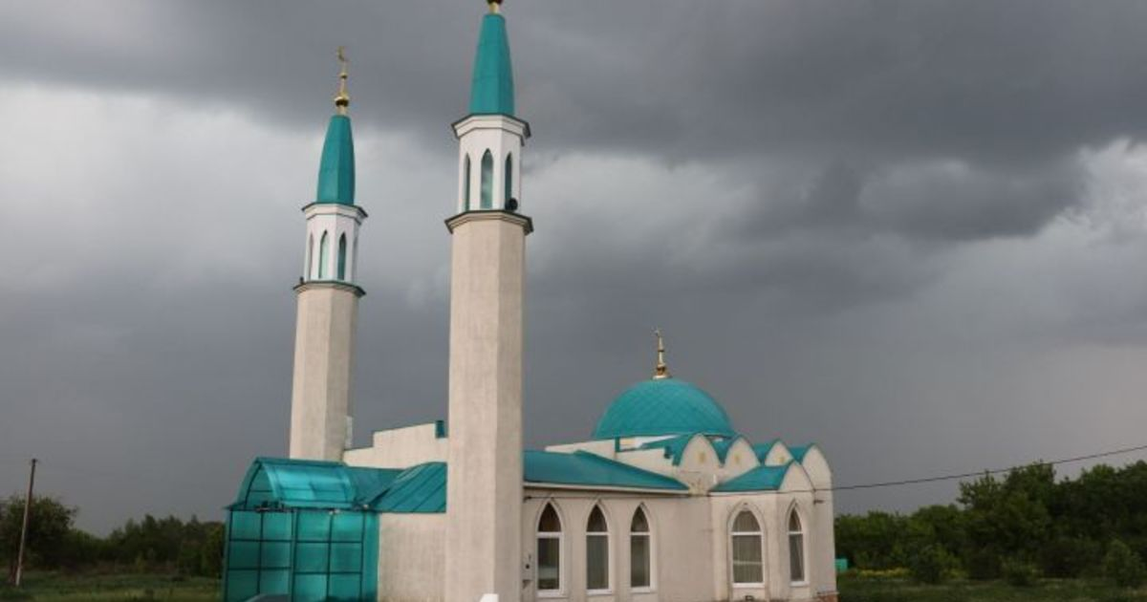
Үзегезнең авылыгыз – кече Ватаныгыз күренешләре белән фотоларны alki.vesti-konkurs@mail.ru. адресына җибәрегез. Фотоның кайсы авылда һәм нинди урында төшерелүен дә күрсәтү зарур.
Фотоконкурс җиңүчеләре редакция бүләкләренә ия булачак. Ә иң яхшы рәсемнәр газетада басылып чыгар. Акциянең срогы 2020 елның 24 июленнән 10 августына кадәр.
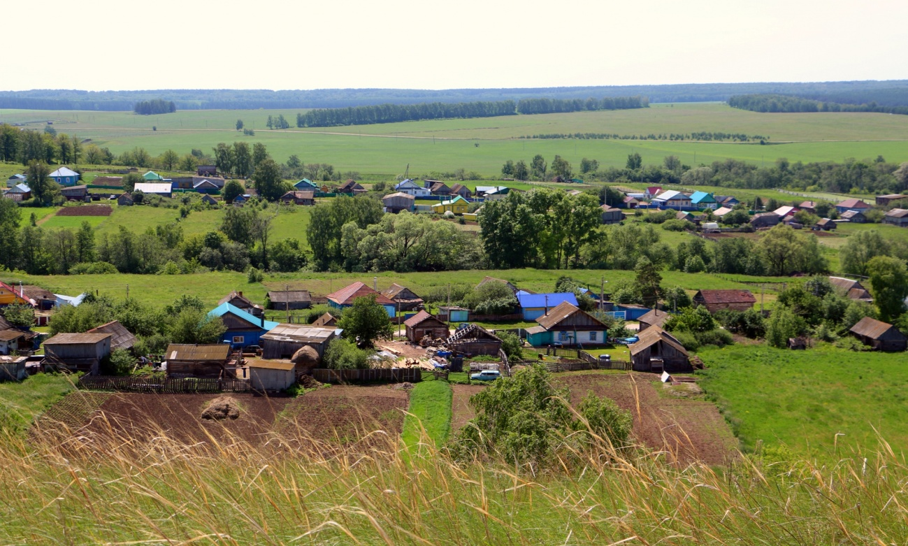
25.07.2020 ел

